§ 16b miljøtilladelse til
Husdyrproduktion på
Egedal 7, 8800 Viborg

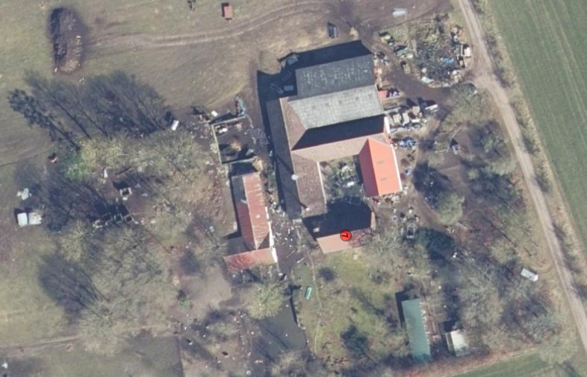

Dato for tilladelse:
22. marts 2024

Indholdsfortegnelse
Indholdsfortegnelse 1
Datablad 3
1 Resumé og samlet vurdering 4
1.1 Ansøgning om miljøtilladelse 4
1.2 Afgørelse 4
1.3 Ikke teknisk resumé 5
1.4 Offentlighed 6
2 Vilkår for kvægbruget 7
3 Generelle forhold 9
3.1 Beskrivelse af husdyrbruget 9
3.2 Meddelelsespligt – anlæg og ejerforhold 9
3.3 Gyldighed 9
4 Husdyrbrugets beliggenhed og planmæssige forhold 10
4.1 Bygge- og beskyttelseslinier, fredninger mv. - anlægsdelen 10
4.2 Placering i landskabet -anlægget 11
5 Husdyrhold, staldanlæg og drift 13
5.1 Husdyrhold og produktionsareal 13
5.2 Affald 17
5.3 Råvarer og hjælpestoffer 18
5.4 Driftsforstyrrelser eller uheld 18
6 Gødningsproduktion og -håndtering 19
6.1 Gødningstyper og mængder 19
7 Forurening og gener fra husdyrbruget 20
7.1 Ammoniak og natur 20
7.2 Lugt 23
7.3 Fluer og skadedyr 24
8 Bedste tilgængelige teknik (BAT) og egen kontrol 25
9 Ophør 26
10 Samlet konklusion 27
11 Tilladelsens gyldighed, klagevejledning og underretning 28
11.1 Tilladelsens gyldighed 28
11.2 Klagevejledning og søgsmål 28
11.3 Underretning om tilladelsen 29

Datablad
Titel: § 16b miljøtilladelse til husdyrproduktion på Egedal 7, 8800 Viborg
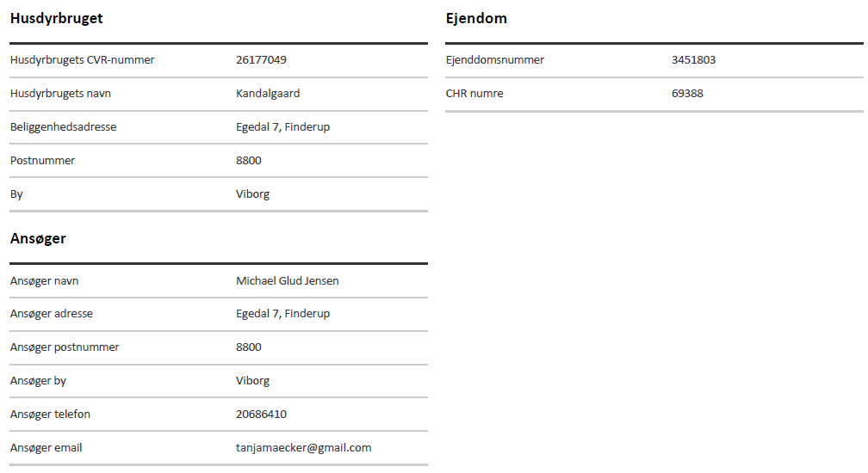

Dato for tilladelse: Den 22. marts 2024
Tilladelsen er udarbejdet af:
Inger Dalgaard
Miljøsagsbehandler, Cand. Agro.

Viborg Kommune
Teknik og Miljø
Prinsens Alle 5,
8800 Viborg

Resumé og samlet vurdering

Ansøgning om miljøtilladelse
Viborg Kommune har modtaget en miljøansøgning for ejendommen Egedal 7, 8800 Viborg. Ansøgningen om miljøtilladelse efter Husdyrbruglovens §16b er indsendt af Michael Glud Jensen, CVR nr. 26177049.
Ejendommens tilladte dyrehold blev ved tilsyn 30. november 2005 fastsat til: 2 stk. prod. slagtesvin, 10 stk. årsammekøer uden opdræt, 2 årssmåkalve (0-6 mdr.), 8 årskvier (6-28 mdr.), 5 stk. prod. tyrekalve (40-220 kg), 5 stk prod. ungtyre (220-440 kg), 2 årsheste under 300 kg, 20 stk. prod. ænder, 10 stk. prod. gæs, 4 årsgeder m. kid og 1 årsmoderfår m. lam. I alt svarende til ca. 13 DE. Ejendommen drives i dag med et blandet dyrehold bestående af ammekøer med opdræt, tyrekalve og ungtyre, heste, får og fjerkræ (ænder, gæs, høns og duer).

Michael Glud Jensen ønsker at få godkendt eksisterende produktionsarealer efter gældende lovgivning, hvor der ikke længere godkendes et bestemt antal dyr, men derimod et bestemt antal m² i staldanlæggene på Egedal 7, 8800 Viborg.

Der søges om tilladelse til at anvende eksisterende stalde, bygninger og bure samt inddrage ’Lade’ og ’Halvtag/læskur’ til produktionsareal. Der bygges ikke nyt. Det samlede ansøgte produktionsareal er 790 m². Her står det ansøger frit for, om der indsættes kvæg, heste, får eller geder eller en kombinations heraf ind på dybstrøelse i de 564 m² og blandet fjerkræ i de sidste 226 m².

Der opbevares ikke gylle på ejendommen. Der produceres udelukkende dybstrøelse.

Ansøgningen om miljøtilladelse er indsendt til Viborg Kommune første gang den 21. marts 2023 gennem Miljøstyrelsens elektroniske ansøgningssystem i skema nr. 238952.

Afgørelse
Viborg Kommune har vurderet, at der kan meddeles tilladelse til den ansøgte produktion og fleksibilitet på bedriften Egedal 7, 8800 Viborg, i henhold til de gældende regler.
Miljøtilladelsen meddeles i henhold til §16b i Husdyrbrugloven (Lovbekendtgørelse nr. 520 af 1. maj 2019) og Husdyrgodkendelsesbekendtgørelsen (Bekendtgørelse nr. 443 af 26. april 2023 om godkendelse og tilladelse mv. af husdyrbrug).
Miljøtilladelsen efter lovens § 16b er baseret på oplysningerne i ansøgningen samt efterfølgende oplysninger og beregninger og er betinget af de fastsatte vilkår. Miljøtilladelsen indeholder en miljøteknisk redegørelse samt kommunens bemærkninger og vurdering af de miljømæssige virkninger på naturen, miljøet og naboer.
Viborg Kommune har stillet konkrete vilkår for husdyrbrugets drift og indretning for at sikre
- at husdyrbruget drives og indrettes i overensstemmelse med ansøgningsmaterialet og miljøredegørelsen
- at kravet om reduktion af ammoniaktab fra stald og lager overholdes
- at yderligere miljøkrav fastsat på grundlag af kommunalbestyrelsens vurdering af ansøgningsmaterialet overholdes
- at nedsætte risikoen for, at der forekommer forurening eller gener ud over de forventede ifølge miljøvurderingen

Miljøtilladelsen meddeles under forudsætning af, at de til enhver tid generelle miljøregler overholdes herunder reglerne i den til enhver tid gældende Husdyrgødningsbekendtgørelse (Bekendtgørelse om miljøregulering af dyrehold og om opbevaring og anvendelse af gødning).

Ikke teknisk resumé
Produktion
Ejer af ejendommen på Egedal 7, 8800 Viborg ønsker en blandet produktion af kvæg, heste, får og fjerkræ, med adgang til ejendommens eksisterende stalde, bygninger og bure.

Der søges om tilladelse til at anvende eksisterende stalde, bygninger og bure samt inddrage ’Lade’ og ’Halvtag/læskur’ til produktionsareal. Der bygges ikke nyt. Det samlede ansøgte produktionsareal er 790 m².

Placering
Husdyrbruget er placeret i landzone vest for landsbyen Hald Ege. Ejendommen ligger for sig selv,
lettere skjult i landskabet grundet nærliggende skov og plantage.
Den nærmeste nabo uden landbrugspligt bor på Egedal 5, som ligger godt 500 m sydøst for husdyrbruget. Nærmeste samlede bebyggelse er landsbyen Finderup, som ligger knapt 1,3 km mod nordvest. Nærmeste område med byzone er Hald Ege, der ligger ca. 2,5 km øst for ejendommen.

Husdyrgødning
Der produceres udelukkende dybstrøelse. Dybstrøelsen udbringes til direkte nedpløjning, undtagelsesvis køres det i markstak.

Fluer
Det forventes ikke, at der vil opstå øgede gener med hensyn fluer.

Lugt
Lugtkravene er alle overholdt - til nabobeboelse, samlet bebyggelse og by.
Ammoniakbelastning og særlig værdifuld natur
Ejendommen er beliggende ca. 475 meter fra et Natura2000-område. Tætteste ammoniakfølsomme naturtype er en kategori 1-hede. Ammoniakafsætningsloftet på heden er kun lige opfyldt. Der er ikke andre ammoniakfølsomme naturtyper tættere på anlægget.

Bedste tilgængelige teknik (BAT)
På husdyranlæg som dette, hvorfra der udledes mindre end 750 kg NH₃N, er der ikke krav om BAT.

Samlet konklusion
Viborg Kommune vurderer, at husdyrbruget har truffet de nødvendige foranstaltninger til at forebygge og begrænse forureningen fra husdyrbrugets anlæg og arealer. Desuden vurderer Viborg Kommune, at husdyrbruget kan drives uden væsentlige indvirkninger på miljøet, når vilkårene i denne tilladelse overholdes.

Offentlighed
Idet konsekvenszonen (afstanden hvor lugt i væsentlig grad kan mærkes) kun er 79 meter fra husdyrbruget, og der er over 500 meter til nærmeste naboer, samlet bebyggelse og byzone – er der ikke foretaget nabohøring. Viborg Kommune har vurderet at gener fra den ansøgte produktion er af underordnet betydning for naboer.

Vilkår for kvægbruget
1) Miljøtilladelsen omfatter husdyrproduktionen på ejendommen Egedal 7, 8800 Viborg under CVR nr. 26177049.
2) Husdyrproduktionen skal drives i overensstemmelse med de oplysninger, der ligger til grund for tilladelsen samt tilladelsens vilkår.
3) Den der er ansvarlig for driften, skal underrette kommunen, hvis landbruget foretager følgende:
- Ejerskifte af virksomhed
- Hel eller delvis udskiftning af driftsherre
- Indstilling af driften for en længere periode
4) Der skal til enhver tid forefindes et eksemplar af miljøtilladelsen på ejendommen. Den ansvarlige for driften og de øvrige ansatte skal være bekendt med vilkårene i miljøtilladelsen.

5) Dyretypen, gulvtypen og produktionsareal skal være i overensstemmelse med Tabel 1 på næste side. Staldenes placering kan ses på figur 1.
6) Arealerne omkring bygninger og tilkørselsveje skal holdes ryddelige og fri for affald mv.
7) Olie- og kemikalier (gældende både råvarer og affald) skal til enhver tid opbevares i tæt emballage, afskærmet mod nedbør og uden mulighed for afløb til kloak, jord, overfladevand eller grundvand. Opbevaringen skal ske således, at der er opsamlingskapacitet til en mængde, svarende til rumindholdet af den størst benyttede beholder.
8) Tankning af diesel m.v. skal til enhver tid ske under opsyn på en plads med fast og tæt bund, så spild kan opsamles, og at der ikke er mulighed for afløb til jord, kloak, overfladevand eller grundvand.
9) Der skal løbende foretages observationer, således angreb af skadedyr opdages. Ved angreb skal der igangsættes tiltag til bekæmpelse af skadedyr efter retningslinjer fra Aarhus Universitet, Institut for Agroøkologi.

Tabel 1 Stalde og produktionsarealer
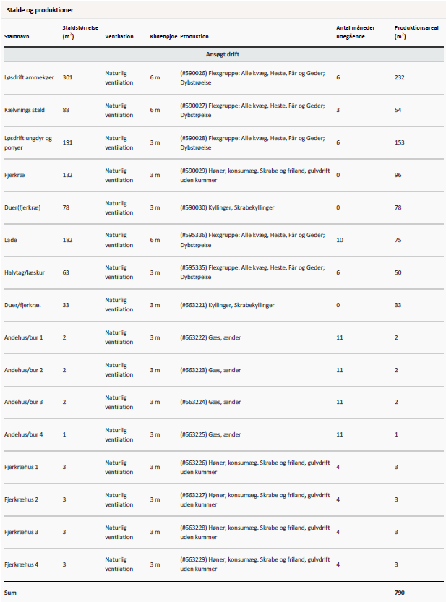

Generelle forhold

3.1 Beskrivelse af husdyrbruget
Miljøtilladelsen efter Husdyrbruglovens § 16b gælder for husdyrbruget på Egedal 7, 8800 Viborg. Husdyrbrugets CVR-nummer er 26177049.

3.2 Meddelelsespligt – anlæg og ejerforhold
Ændring af anlæg skal meddeles til Viborg Kommune, som afgør om ændringerne på bedriften udløser krav om miljøgodkendelse. Skift i ejerforhold for ejendommen skal desuden meddeles til Viborg Kommune.

3.3 Gyldighed
En tilladelse skal udnyttes inden for 6 år fra tilladelsen meddeles. Ved udnyttelse forstås, at det ansøgte er bragt til udførelse. Hvis tilladelsen ikke er udnyttet indenfor 6 år, vil den del af tilladelsen, som ikke er blevet udnyttet, automatisk bortfalde.
Hvis en tilladelse, der er udnyttet, efterfølgende ikke har været helt eller delvis udnyttet i 3 på hinanden følgende år, bortfalder den del af tilladelsen, der ikke har været udnyttet i de seneste 3 år. Udnyttelse anses her for at foreligge, når mindst 25 pct. af det tilladte produktionsareal udnyttes driftsmæssigt. Med driftsmæssig udnyttelse forstås, at der på det pågældende produktionsareal produceres mindst 50 pct. af det mulige inden for rammerne af dyrevelfærdskrav eller andre relevante krav.

Generelle Vilkår
På baggrund af ovenstående fastsættes følgende generelle vilkår:
1) Miljøtilladelsen omfatter husdyrproduktionen på ejendommen Egedal 7, 8800 Viborg under CVR nr. 26177049.
2) Husdyrproduktionen skal drives i overensstemmelse med de oplysninger, der ligger til grund for tilladelsen samt tilladelsens vilkår.
3) Den der er ansvarlig for driften, skal underrette kommunen, hvis landbruget foretager følgende:
- Ejerskifte af virksomhed
- Hel eller delvis udskiftning af driftsherre
- Indstilling af driften for en længere periode
4) Der skal til enhver tid forefindes et eksemplar af miljøtilladelsen på ejendommen. Den ansvarlige for driften og de øvrige ansatte skal være bekendt med vilkårene i miljøtilladelsen.

Husdyrbrugets beliggenhed og planmæssige forhold

Bygge- og beskyttelseslinier, fredninger mv. - anlægsdelen

Miljøteknisk redegørelse
Husdyrbrugets anlæg ligger udenfor fredninger, fortidsminde-, strand-, klit-, sø- og å-beskyttelseslinjer samt udenfor kirkebyggelinje.

Husdyrbruget ligger indenfor skovbyggelinjen.

Etablering, udvidelse og ændring af anlæg, der medfører forøget forurening eller forøgede gener for omgivelserne, skal overholde afstandskravene i Husdyrbruglovens §§ 6, 7 og 8. I nedenstående Tabel 2 er anført afstandskravene samt den faktiske afstand til området fra de ansøgte produktionsarealer.

Tabel 2 Afstandskrav nævnt i Husdyrbrugloven, §6 og §8
Generelle afstandskrav vedr. staldanlæg |  | Aktuel  afstand | Overholdt ja/nej
Ikke-almene vandforsyningsanlæg (markvanding, drikkevandsboringer for < 9 brugere, private boringer) | 25 m | < 25 m | Nej
Almene vandforsyningsanlæg | 50 m | > 50 m | Ja
Vandløb | 15 m | > 15 m | Ja
Dræn | 15 m | > 15 m | Ja
Søer | 15 m | Ca. 10 m | Nej
Offentlig vej og privat fællesvej | 15 m | Fjerkræhus: 4m | Nej
Levnedsmiddelvirksomhed | 25 m | > 25 m | Ja
Beboelse på egen ejendom  Afstandskravet gælder ikke ensilageopbevaringsanlæg | 15 m | < 15 m | Nej
Naboskel | 30 m | Stald: 25 m  Fjerkræhus: 4m | Nej
Nabobeboelse | 50 m | > 50 m | Ja
Eksisterende eller ifølge Kommuneplanens rammedel fremtidigt byzone- eller sommerhusområder | 50 m | > 50 m | Ja
Område i landzone, der i lokalplan er udlagt til boligformål, blandet bolig og erhvervsformål eller til offentlige formål med henblik på beboelse, institutioner, rekreative formål og lign. | 50 m | > 50 m | Ja

Staldbygninger og fjerkræhuse overholder ikke alle generelle afstandskrav.

I henhold til § 7 er det ikke tilladt at etablere, udvide eller ændre husdyranlæg, hvis afstanden til ammoniakfølsomme naturtyper (enten indenfor eller udenfor internationale naturbeskyttelsesområder) er mindre end 10 meter. Afstandskravene til § 7 i husdyrbrugloven er overholdt.

Kommunens bemærkninger og vurdering
Staldbygninger og fjerkræhusene overholder ikke de generelle afstandskrav til privat fællesvej, sø og naboskel

Da der er tale om eksisterende staldbygninger og fjerkræhuse, antages det at de er lovligt opført. Der gøres ikke yderligere i sagen.

Staldbygningerne overholder ikke afstandskravet til privat drikkevandsboring

Ejendommen forsynes med vand fra en drikkevandsboring, DGU nr. 66.1078. Det er Kommunens holdning, at afstandskravet på 25 m til drikkevandsboring i husdyrgødningsbekendtgørelsen generelt bør overholdes. Da det er tale om en eksisterende stald, kan der gives dispensation fra afstandskravet. Dispensationen gøres dog betinget af, at der ikke må udføres etstatningsboring uden tilladelse.

Husdyrbruget ligger indenfor skovbyggelinjen. Landbrugsbyggeri er imidlertid ikke omfattet af Skovbyggelinjen ifølge Naturbeskyttelsesloven.

Placering i landskabet -anlægget

Miljøteknisk redegørelse
Husdyrbruget er placeret i landzone sydøst for landsbyen Hald Ege. Ejendommen ligger for sig selv,
lettere skjult i landskabet grundet plantage og skov.
Den ansøgte produktion skal foregå i eksisterende stalde, bygninger og bure, som fremgår af situationsplanen på Figur 1.

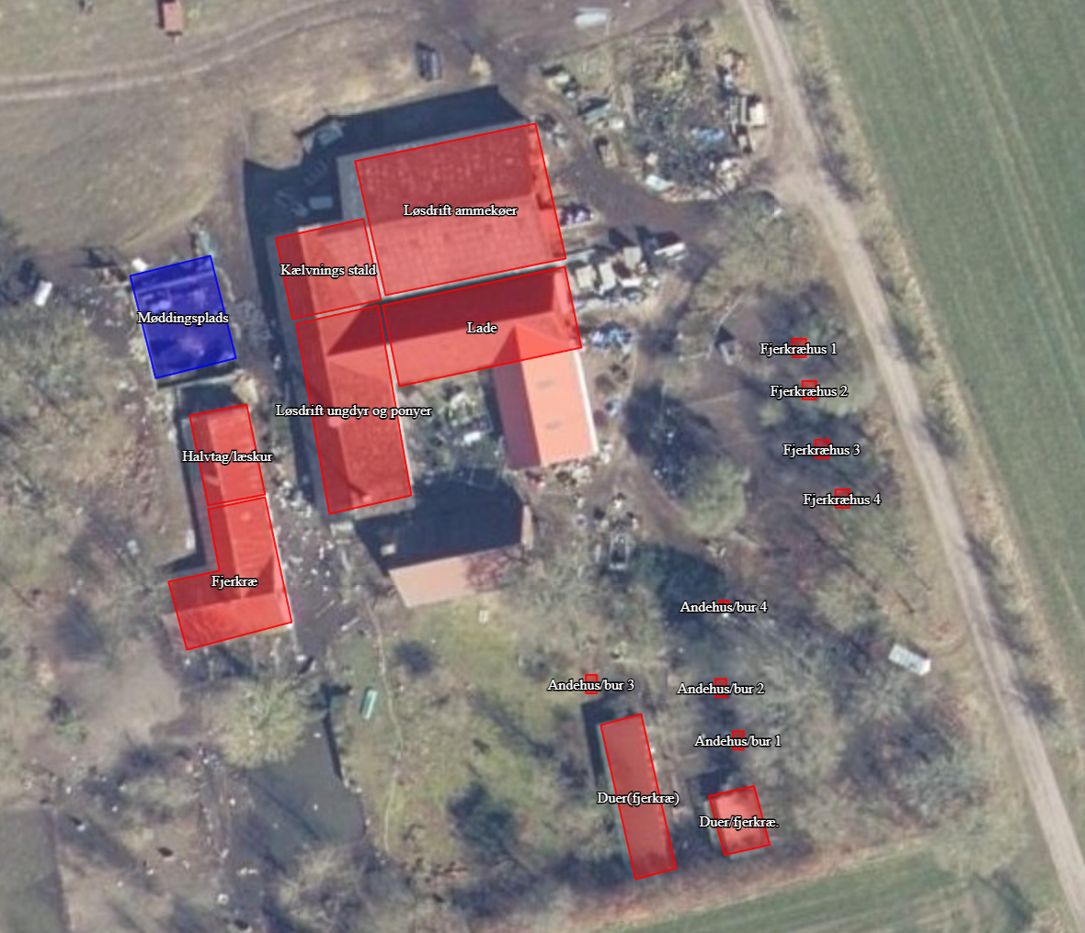
Figur 1 Situationsplan med eksisterende stalde, bygninger og bure

Den nærmeste nabobeboelse uden landbrugspligt er Egedal 5, som ligger godt 500 m sydøst for husdyrbruget. Nærmeste samlede bebyggelse er landsbyen Finderup, som ligger knapt 1,3 km mod nordvest. Nærmeste område med byzone er Hald Ege, der ligger ca. 2,5 km øst for ejendommen.

Kommunens bemærkninger og vurdering
Idet der ikke bygges nyt, vurderer Viborg Kommune, at produktionen ikke vil forringe de landskabelige, kulturhistoriske, naturmæssige, geologiske eller rekreative værdier i området, da ejendommen ikke fremtræder dominerende i landskabet.

Vilkår
På baggrund af ovenstående stilles der ikke særlige vilkår vedr. anlæggets placering i landskabet.

Husdyrhold, staldanlæg og drift

Husdyrhold og produktionsareal

Miljøteknisk redegørelse
Der søges om tilladelse til at anvende eksisterende stalde, bygninger og bure samt inddrage ’Lade’ og ’Halvtag/læskur’ til produktionsareal. Der bygges ikke nyt. Det samlede ansøgte produktionsareal er 790 m².

Der er ansøgt om ’Flexgruppe: Alle kvæg, Heste, Får og Geder’ i de 564 m² bygninger der er til store dyr. Det betyder, at der frit kan vælges mellem, hvilken type kvæg, heste, får og geder, der opstaldes. Der er beregningsmæssigt regnet med, at der opstaldes den type dyr, som medfører den største afgivelse af ammoniak og lugt. På den måde viser de samlede beregninger ”worst case”-situationen.

Situationsplan med produktionsarealer er vist i Figur 1. Oversigt over stalde og gulvtyper fremgår af Tabel 3, overblik over flexgrupper af Tabel 4.

Foruden ovenfor nævnte dyrehold, har ansøger et større antal heste som laver naturpleje på arealer langt fra ejendommen – og som aldrig kommer hjem.

Tabel 3 Stalde og gulvtyper i ansøgt drift

Tabel 4 Overblik over flexgrupper
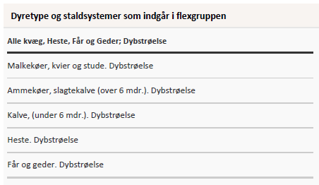

Kommunens bemærkninger og vurdering
Det er størrelsen af produktionsarealet (staldarealet, som dyrene har adgang til) samt dyre- og gulvtype, der er afgørende for produktionens miljømæssige belastning. Der stilles derfor vilkår om, at det angivne produktionsareal, gulv- og dyretype overholdes.

Vilkår
På baggrund af ovenstående stilles flg. vilkår:
5) Dyretypen, gulvtypen og produktionsareal skal være i overensstemmelse med nedenstående Tabel 5. Staldenes placering kan ses i figur 1.
Tabel 5 Stalde og produktionsarealer

Affald

Miljøteknisk redegørelse
Der er plastik fra wrapballer, og nylongarn fra både halm, hø og wrap, dette samles i klare sække, eller direkte på trailer med presenning, og køres på genbrugsstation efter behov.

Evt. jern og metal køres på genbrugsstationen efter behov.

Døde dyr anbringes ved vejen, overdækkes med presenning. Afhentes af DAKA.

Ingen opbevaring af spildolie – der er service på alle maskiner.

Der opbevares ikke medicin, brugte kanyler eller medicinrester på ejendommen. Dyrlæge forestår behandling.

Kommunens bemærkninger og vurdering
Bedriften er omfattet af reglerne i affaldsbekendtgørelsen. Bortskaffelsen skal i øvrigt ske i overensstemmelse med kommunes affaldsregulativ for erhverv.
Håndtering af døde dyr skal leve op til kravene i Bekendtgørelse om opbevaring af døde dyr, Bekendtgørelse nr. 558 af 1. juni 2011. Heraf følger, at animalsk affald, herunder selvdøde dyr, skal opbevares i lukket beholder. Opbevaring af døde dyr skal være placeret på et egnet sted, så der i tidsrummet indtil afhentningen ikke opstår uhygiejniske forhold herunder adgang for omstrejfende dyr.
Rester af lægemidler og kanyler fra dyrehold betragtes som ”farligt affald” henholdsvis ”klinisk risikoaffald” og skal bortskaffes efter de til enhver tid gældende regler om bortskaffelse af ”farligt affald” hhv. ”klinisk risikoaffald”.
Viborg Kommune vurderer, at der ikke vil være problemer med hensyn til affaldsbortskaffelsen fra husdyrbruget.

Vilkår
På baggrund af ovenstående stilles følgende vilkår for drift og egenkontrol:
6) Arealerne omkring bygningerne og tilkørselsveje skal holdes ryddelige og fri for affald mv.

Råvarer og hjælpestoffer

Miljøteknisk redegørelse
Ejendommen har ingen olietanke. Dieselolie til traktoren hentes i 25 liters dunk nogle gange årligt – hældes på traktor ved hjemkomst.

Der opbevares ikke kemikalier på ejendommen.

Kommunens bemærkninger og vurdering
Viborg Kommune vurderer, at der ikke vil være problemer med hensyn til håndtering af kemikalier og olie på bedriften.

Vilkår
På baggrund af ovenstående er der stillet følgende vilkår:
7) Olie- og kemikalier (gældende både råvarer og affald) skal til enhver tid opbevares i tæt emballage, afskærmet mod nedbør og uden mulighed for afløb til kloak, jord, overfladevand eller grundvand. Opbevaringen skal ske således, at der er opsamlingskapacitet til en mængde, svarende til rumindholdet af den størst benyttede beholder.
8) Tankning af diesel m.v. skal til enhver tid ske under opsyn på en plads med fast og tæt bund, så spild kan opsamles, og at der ikke er mulighed for afløb til jord, kloak, overfladevand eller grundvand.

Driftsforstyrrelser eller uheld

Miljøteknisk redegørelse
Hvis der skulle ske uheld, kontaktes beredskabet straks på tlf. 112, og der iværksættes forureningsbegrænsende foranstaltninger i form af inddæmning, oppumpning m.v. Desuden vil Viborg Kommunes Teknik og Miljø Forvaltning straks blive underrettet på tlf. 87 87 87 87.

Kommunens bemærkninger og vurdering
Det er Viborg Kommunes vurdering, at de generelle regler i husdyrgødningsbekendtgørelsen som udgangspunkt i tilstrækkelig grad ville sikre mod risikoen for uheld m.v. for produktionen på ejendommen.

Vilkår
På baggrund af ovenstående stilles der ikke særlige vilkår vedrørende driftsforstyrrelser eller uheld.

Gødningsproduktion og -håndtering

Gødningstyper og mængder

Miljøteknisk redegørelse
Der er en møddingsplads på 103 m². Der er afløb fra møddingspladsen og staldene til en ajlebeholder på ca. 30 m³. Ajlebeholderen tømmes ca. én gang om året.
Ved udmugning i løsdriftstaldene, hvor der er dybstrøelse, køres dybstrøelsen oftest ud til direkte nedpløjning. En sjælden gang laves der en markstak, som dækkes ned med plastik, indtil det kan bliver spredt og pløjet ned.
Møget fra de øvrige stalde med dybstrøelse, køres på møddingspladsen efter behov, hvor det dækkes over.
Med den nuværende drift laver dyrene afgræsning og naturpleje, og går en del af året på arealer uden adgang til stald.

Kommunens bemærkninger og vurdering
Viborg kommune vurderer på baggrund af de indsendte beregninger at kravene i husdyrgødningsbekendtgørelsen er overholdt.

Vilkår
På baggrund af ovenstående stilles der ikke særlige vilkår til opbevaring af husdyrgødning.

Forurening og gener fra husdyrbruget

Ammoniak og natur

Miljøteknisk redegørelse og vurdering
Begrænsning af ammoniakemission
Fordampningen af ammoniak fra husdyrbrug vil afsættes i de omkringliggende naturområder og kan medføre ændringer af kvælstofsårbare naturtyper og resultere i faldende artsrigdom og stigende dominans af mere uønskede plantearter.

For at beskytte de kvælstoffølsomme naturtyper, er der i husdyrlovgivningen stillet krav til den maksimalt tilladte ammoniakafsætning i forbindelse med udvidelser eller ændringer af husdyrbrug. IT ansøgningssystemet beregner automatisk afsætningen (depositionen) af ammoniak i de naturområder, der udpeges i ansøgningen.

Ammoniakfordampning fra husdyrbruget målt i kg NH₃-N/ha/år for hhv. ansøgt drift, nudrift og 8-års drift fremgår af nedenstående Tabel 6.

Tabel 6 Beregnet ammoniakemission fra Egedal 7
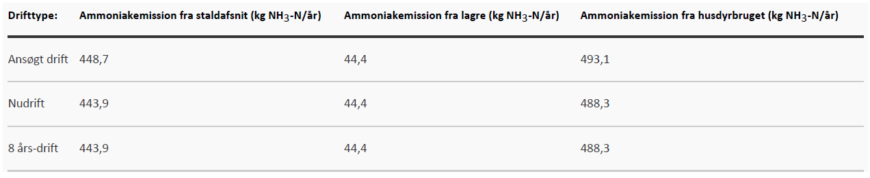

Ejendommen er beliggende ca. 475 km vest for NATURA2000 område nr. 35: Hald Ege, Stanghede og Dollerup Bakker. Habitatområdet er bl.a. kendetegnet ved store hedeområder, hvilket også er den naturtyper, der ligger tætteste på Egedal 7.

Afskæringskriterier i forhold til natur
Der gælder følgende fastlagte krav (tabel 6) til hvor meget kvælstof der må afsættes på forskellige kategorier af omkringliggende natur:

Tabel 7 Afskæringskriterier i forhold til natur
Naturtyper | Fastsat beskyttelsesniveau
Kategori 1. § 7 stk. 1, nr. 1  Kategori 1 natur omfatter nærmere bestemte ammoniakfølsomme naturtyper beliggende inden for internationale naturbeskyttelsesområder (Natura 2000 områder), som indgår i udpegningsgrundlaget for området og er kortlagt af Naturstyrelsen i forbindelse med Natura 2000 planlægningen. | Max. totaldeposition afhængig af antal husdyrbrug i nærheden:  0,2 kg NH₃-N/ha/år ved > 1 husdyrbrug  0,4 kg NH₃-N/ha/år ved 1 husdyrbrug  0,7 kg NH₃-N/ha/år ved 0 husdyrbrug.
Kategori 2. § 7 stk. 1, nr. 2  Kategori 2 natur omfatter nærmere bestemte ammoniakfølsomme naturtyper, der er beliggende uden for internationale naturbeskyttelsesområder. Det drejer sig om naturtyperne: Højmoser, lobeliesøer samt heder større end 10 ha, som er omfattet af naturbeskyttelseslovens § 3, og overdrev større end 2,5 ha, som er omfattet af naturbeskyttelseslovens § 3. | Max. totaldeposition på 1,0 kg NH₃-N/ha pr. år.
Kategori 3.  Kategori 3 natur omfatter; Heder, moser og overdrev udenfor Natura 2000 områderne, som er beskyttet af naturbeskyttelseslovens § 3, samt ammoniakfølsomme skove. | Max. merdeposition på 1,0 kg NH₃-N/ha pr. år. Kommunen kan tillade en merdeposition, der er større end 1,0 kg NH₃-N/ha pr. år, men ikke stille krav om mindre merdeposition end 1,0 kg NH₃-N/ha pr. år.

Kategori 1
475 meter øst for staldanlæggene ligger der en kategori 1-hede på samlet 14 hektar. Heden fremstår relativt tilgroet, med meget få lysåbne lokaliteter. Der er beregnet en ammoniakdeposition på 0,2 kg N/ha/år. Ammoniakdepositionskravet på kategori 1-naturtyper afhænger af, hvor mange husdyrbrug der påvirker samme naturpunkt. For det pågældende punkt er der således to øvrige husdyrbrug som også påvirker heden med ammoniak, hvilket betyder, at kravet til deposition i punktet er 0,2 kg N/ha/år. Kravet er således opfyldt med den mindst mulige margin.

Et af de to andre husdyrbrug blev i 2020 godkendt til at udvide sin produktion, men har endnu ikke gjort brug af denne godkendelse. Godkendelsen udløber i 2026. Udnyttes godkendelsen ikke, vil grænsen for ammoniakafsætning i det pågældende område stige til 0,4 kg N/ha/år, som reglerne er i dag.

Kategori 2
Nærmeste kategori 2 naturtype er en heden beliggende 1,6 km syd for Egedal 7. Ammoniakpåvirkningen på heden vil være minimal og uden betydning. Beregninger viser en teoretisk værdi på 0,0 kg N ha/år.

Kategori 3
Nærmeste §3-natur er en hede beliggende ca. 500 øst for Egedal 7. Heden ligger tæt på kategori 1 heden nævnt tidligere. Modsat kategori 1 heden er denne hede i betydelig bedre stand og er meget lysåben. Grænseværdien for kategori 3 heden er overholdt med stor margin, da beregningen viser en afsætning på 0,1 kg NH₃N/ha/år. Der er ikke øvrige ammoniakfølsomme naturarealer i nærheden af Egedal 7.
Påvirkning af arter med særlige beskyttelseskrav (Bilag IV arter)
Kommunen skal vurdere planer og projekter for deres påvirkning af beskyttede områder og arter i Natura 2000-områder. Disse områder og arter er internationalt udpegede, og hvert EU-land er ansvarligt for at beskytte dem mod skader forvoldt af menneskelig aktivitet. EF-Habitatdirektivet fra 1992 pålægger landene at beskytte særligt truede arter og deres levesteder. Bilag IV til direktivet indeholder arter, hvis yngle- og rasteområder er beskyttede, uanset om de er inden for eller uden for Natura 2000-områderne. Lodsejere må ikke skade disse områder, selvom myndighederne ikke har informeret dem om arters tilstedeværelse. Overtrædelser kan straffes efter lovgivningen.

En gennemgang af diverse offentlig naturdatabase (Naturdata på Danmarks Miljøportal og Arter.dk) viser ikke fund af bilag IV arter i nærheden af Egedal 7. Selv om der ikke er registreret bilag IV arter i umiddelbar nærhed af ejendommen, kan en række dyr og planter, der er omfattet af habitatdirektivets bilag IV, dog have yngle eller rasteområder på eller omkring ejendommen. Det vurderes, at hverken levesteder, fødesøgningsområder eller sporadiske opholdssteder for bilag IV arter påvirkes af driften.

Generelt er der tale om en produktion, der har en ”begrænset” ammoniakudledning, der ikke vil påvirke de omkringliggende naturarealer væsentligt.

Vilkår
På baggrund af ovenstående stilles der ikke særlige vilkår vedrørende ammoniakfordampning.

Lugt

Miljøteknisk redegørelse
Den nærmeste naboejendom uden landbrugspligt er Egedal 5, som ligger 537 meter sydøst for husdyrbruget.

Nærmeste samlede bebyggelse er landsbyen Finderup (Finderupvej 110), som ligger 1.267 meter mod nordvest.

Nærmeste område med byzone er Hald Ege, der ligger 2.468 meter øst for ejendommen.

Ifølge lugtberegninger i Miljøstyrelsens elektroniske ansøgningssystem (Tabel 8) overholder projektet
lugtgenekravene til enkeltboliger, samlet bebyggelse og byzone mv.

I IT-systemet er det undersøgt, hvorvidt andre ejendomme bidrager med lugt til samme beboelser, det er ikke tilfældet

Tabel 8 Samlet resultat af lugtberegning
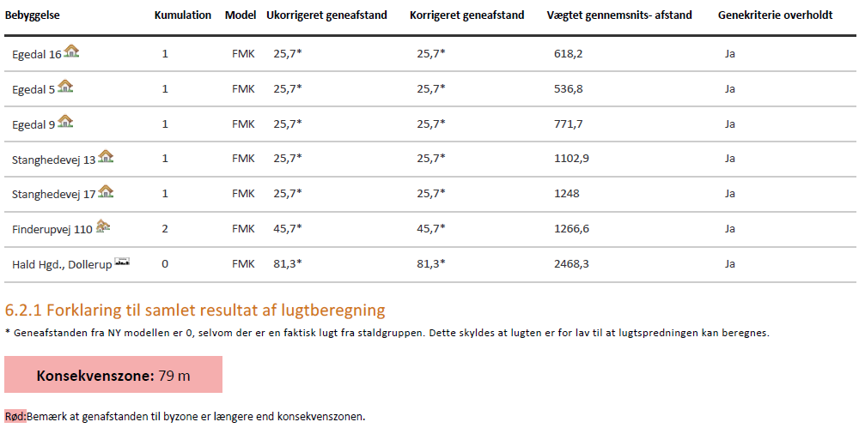

Kommunens bemærkninger og vurderinger
Lovens minimumskrav til afstande til nærmeste beboelser, samlet bebyggelse og byzone er overholdt med stor margin. Kommunen vurderer derfor, at lugt fra staldene ikke vil give væsentlige gener for naboerne.

Vilkår
På baggrund af ovenstående stilles der ikke særlige vilkår vedrørende lugt.

Fluer og skadedyr

Miljøteknisk redegørelse
Fluegener
Der vil ikke være dybstrøelse i sommermånederne, hvor dyrene er udegående, og dybstrøelsesarealerne vil være tømt for gødning. Fluebekæmpelse gennemføres ved udmugning af stalden. Der er mange svaler.
Rottebekæmpelse
Der er 4 katte på ejendommen. Ved problemer med rotter ringes til kommunen.

Kommunens bemærkninger og vurdering
I forbindelse med dyrehold kan der forekomme gener fra skadedyr (rotter, mosegrise m.v.), som skal afhjælpes, samt gener fra fluer, som skal bekæmpes effektivt. Det vurderes, at ejendommens skadedyrsbekæmpelse er tilfredsstillende.

Vilkår
På baggrund af ovenstående er der stillet følgende vilkår for drift og egenkontrol:
9) Der skal løbende foretages observationer, således angreb af skadedyr opdages. Ved angreb skal der igangsættes tiltag til bekæmpelse af skadedyr efter retningslinjer fra Aarhus Universitet, Institut for Agroøkologi.

Bedste tilgængelige teknik (BAT) og egen kontrol
Begrebet BAT
BAT betyder Best Available Techniques (Bedst Tilgængelige Teknik) og er en fællesbetegnelse for teknikker og teknologier, som kan begrænse forurening fra stalde eller lagre. BAT-begrebet dækker desuden over teknikker og teknologier til begrænsning af vand- og energiforbruget.

Et husdyrbrug skal reducere ammoniakfordampningen til et niveau svarende til fordampningen ved anvendelse af den bedst tilgængelige teknik (BAT) i forbindelse med en miljøtilladelse, hvis ammoniakfordampningen overstiger 750 kg NH₃-N pr. år. BAT er ikke en statisk størrelse, men ændrer sig som følge af den teknologiske udvikling. Kravet om begrænsning af forurening ved anvendelse af BAT bidrager således til at sikre et højt beskyttelsesniveau for miljøet som helhed.

Beregning af BAT
Beregninger, der er fortaget ud fra beregningsmetoderne i henhold til godkendelsesbekendtgørelsen, viser at fordampningen af ammoniak i den ansøgte produktion udgør 493 kg NH-3/år, dermed skal der ikke redegøres for BAT for ejendommen.

Kommunens bemærkninger og vurdering
Den samlede ammoniakemission fra husdyranlægget er under 750 kg N, derfor skal der ikke redegøres for BAT for ejendommen.

Ophør

Miljøteknisk redegørelse
Den generelle praksis ved produktionsophør på et husdyrbrug er, at stalde, anlæg til opbevaring af foder, husdyrgødning, kemikalier og lignende bliver tømt og rengjort.

Kommunens bemærkninger og vurdering
Viborg Kommune vurderer, at den nævnte praksis er tilstrækkelige til at undgå forureningsfare.

VILKÅR
På baggrund af produktionens størrelse og ekstensive drift stilles der ikke vilkår for ophør.

Samlet konklusion
Viborg Kommune vurderer:
- at ansøger har truffet de nødvendige foranstaltninger til at forebygge og begrænse forureningen fra husdyrbruget og til at modvirke eventuelle skadelige virkninger på miljøet
- at husdyrbruget i øvrigt kan drives på stedet uden at påvirke omgivelserne på en måde, som er uforenelig med hensynet til omgivelserne
- at de kort- og langsigtede miljøpåvirkninger og den samlede miljøpåvirkning fra husdyrbrugets produktion bliver begrænset til et acceptabelt niveau, når de til enhver tid gældende generelle miljøregler for den pågældende type husdyrbrug og vilkårene i miljøtilladelsen overholdes,
- at etableringen af husdyrbrugets produktion overordnet betragtet ikke medfører en øget husdyrproduktion og en øget miljøpåvirkning i kommunen, idet strukturudviklingen går mod færre men større bedrifter
- at produktionen ikke vil medføre en væsentlig påvirkning af:
- Nabobeboelser
- Natura 2000-områder og natur i øvrigt
- Landskabelige værdier og værdifulde kulturmiljøer
På grundlag af de i sagen foreliggende oplysninger vurderes det, at miljøansøgningen overholder afskæringskriterierne (lovens beskyttelsesniveau), og derfor meddeler Viborg Kommune miljøtilladelse til produktionen på Egedal 7 på en række vilkår.

Tilladelsens gyldighed, klagevejledning og underretning

Tilladelsens gyldighed
Husdyrbruget må i henhold til Husdyrbruglovens § 16b ikke udvides eller ændres bygnings- eller driftsmæssigt, herunder med hensyn til affaldsfrembringelsen, på en måde, der indebærer forøget forurening i forhold til det hermed tilladte, før udvidelsen eller ændringerne er godkendt af Viborg Kommune.
Hvis husdyrbruget ønskes ændret eller udvidet, skal Viborg Kommune i henhold til lovens § 16b, stk. 3 have meddelelse herom, inden ændringen eller udvidelsen foretages.
Opmærksomheden henledes på, at denne miljøtilladelse ikke fritager landbruget for de nødvendige tilladelser/anmeldelser i henhold til anden lovgivning.
Viborg Kommune skal som tilsynsmyndighed påse, at denne miljøtilladelse og den øvrige miljølovgivning overholdes.

Klagevejledning og søgsmål
Miljøtilladelsen kan påklages til Miljø- og Fødevareklagenævnet af ansøgeren, klageberettigede myndigheder og organisationer samt enhver, der har en væsentlig, individuel interesse i sagens udfald, jf. Lov om miljøgodkendelse af husdyrbrug § 84 - 87.
Indgivelse af klage
Hvis du ønsker at klage over denne afgørelse, kan du klage til Miljø- og Fødevareklagenævnet. Du klager via Klageportalen, som du finder et link til på forsiden af www.nmkn.dk. Klageportalen ligger på www.borger.dk og www.virk.dk. Du logger på www.borger.dk eller www.virk.dk, ligesom du plejer, typisk med NEM-ID.

Klagen sendes gennem Klageportalen til den myndighed, der har truffet afgørelsen. En klage er indgivet, når den er tilgængelig for myndigheden i Klageportalen.

Miljø- og Fødevareklagenævnet skal som udgangspunkt afvise en klage, der kommer uden om Klageportalen, hvis der ikke er særlige grunde til det.

Hvis du ønsker at blive fritaget for at bruge Klageportalen, skal du sende en begrundet anmodning til den myndighed, der har truffet afgørelse i sagen. Myndigheden videresender herefter anmodningen til Miljø- og Fødevareklagenævnet, som træffer afgørelse om, hvorvidt din anmodning kan imødekommes.

Klagefristen er 4 uger fra offentliggørelsen. Offentliggørelsen finder sted den 22. marts 2024. En eventuel klage skal være skal være tilgængelig for Viborg Kommune i Klageportalen senest den 20. april 2024.

Gebyr
Når du klager, skal du betale et gebyr på 900 kr. Du betaler gebyret med betalingskort i Klageportalen. Virksomheder og organisationer skal dog betale det dobbelte beløb på i alt 1.800 kr. for behandling af eller genoptagelse af en klage.

Virkning af klage
En klage over afgørelser efter Husdyrbrugsloven har ikke opsættende virkning på retten til at udnytte afgørelsen, medmindre Miljø- og Fødevareklagenævnet bestemmer andet, jf. § 81 i Husdyrbrugsloven.

Domstolene
Søgsmål kan anlægges for domstolene i henhold til § 90 i Lov om miljøgodkendelse af husdyrbrug. Fristen er 6 måneder fra tilladelsen er meddelt.

Underretning om tilladelsen
Kopi af afgørelsen er sendt til:
- Embedslægeinstitutionen Nord, Langelandsvej 8, 8940 Randers SV. (TRvest@stps.dk)
– alternativt til hovedpostkassen: stps@stps.dk (Styrelsen for Patientsikkerhed)
- Danmarks Fiskeriforening, Nordensvej 3, 7000 Fredericia. (mail@dkfisk.dk)
- Ferskvandsfiskeriforeningen for Danmark, Wormstrupvej 2, 7540 Haderup.
(nb@ferskvandsfiskeriforeningen.dk)
- Arbejderbevægelsens Erhvervsråd, Reventlowsgade 14, 1. sal, 1611 København V. (ae@ae.dk)
- Forbrugerrådet, Fiolstræde 17, Postboks 2188, 1017 København K. (fbr@fbr.dk)
- Danmarks Naturfredningsforening, Masnedøgade 20, 2100 København Ø. (dnviborg-sager@dn.dk)
- Danmarks Sportsfiskerforbund, Skyttevej 5, 7182 Bredsten (himmerland@sportsfiskerforbundet.dk)
- Friluftsrådet Limfjord Syd, (viborg@friluftsraadet.dk)
- Dansk Ornitologisk Forening, Vesterbrogade 140. København V, (natur@dof.dk, viborg@dof.dk)
- Foreningen Greenpeace Danmark, (info.dk@greenpeace.org)
- Matrikulære naboer

